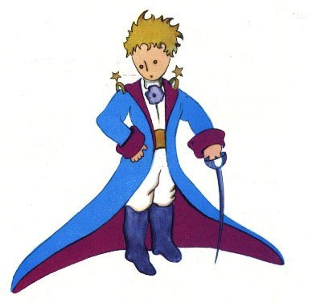
閱讀小王子---小王子的心靈世界 班級：（ ） 姓名：（ ）
一、討論
1.小王子要求飛行員畫一隻綿羊給他，你想他需要一隻綿羊做什麼？
2.在小王子的星球上，猿猴麵包樹可能帶來什麼可怕的災難？在你的生活中可曾有過什麼念頭為你帶來可怕的災難？
3.小王子傷心時喜歡看落日，你傷心時事如何排解你的情緒呢？
一、延伸思考
綿羊
猿猴麵包樹
火山
玫瑰
暗 喻

尋找小王子--星際漫遊
小王子曾經到過很多地方，見過很多人，請依書中人物的特質，給他們一些良心的建議吧！

星際人物 | 特質 | 良心的建議
國王 | 喜歡命令別人 | 用“心”領導，帶人要先帶心。

小王子1~9章讀書筆記
從這些章節中，你能找出哪些是重要的關鍵字嗎？

書中一定有許多讓你感動的句子，請把你特別喜歡的寫下來。

姓名：（ ）

